UNIVERZITET U SARAJEVU

FAKULTET ZA SAOBRAĆAJ I KOMUNIKACIJE

ZADAĆA IZ PREDMETA: INFORMACIJSKI SISTEMI U SAOBRAĆAJU I KOMUNIKACIJAMA

|  |  |
| --- | --- |
| Tema: | IS za podršku rada javnog sistema gradske mreže bicikala |

|  |  |
| --- | --- |
| Predmetni profesor: | Doc.dr. Alem Čolaković |

|  |  |
| --- | --- |
| Student: | Nejla Belagoši |
| Broj indeksa: | 8246 |
| Smjer: | KIT |
| Godina studiranja: | II, 2021/2022. |
| Rezultat rada: |  |

Datum: 02.12.2021. godine, Sarajevo

*U Zadaći br.01 potrebno je uraditi specifikaciju funkcionalnosti nekog informacionog sistema koja uključuje:*

* *Generalne (opće) postavke i mogućnosti sistema i*
* *Specifikaciju funkcionalnosti korisnika sistema*
* *Specifikaciju komponenti, prikaz i opis arhitekture sistema.*

*Potrebno je uraditi i kratki opis sistema koji će sadržati cilj, funkciju i namjenu sistema. Također i korištenjem odgovarajućeg CASE alata uraditi i:*

* *Opis plana razvoja infomacionog sistema primjenom workflow dijagrama,*
* *Detaljan akcioni plan razvoja informacionog sistema primjenom ganttograma.*

IZRADA ZADAĆE:

*Kratak opis:*

Projektovani sistem ima za cilj da korisnicima omogući upotrebu mreže bicikala, administrativnom osoblju omogući uvid u korištenje mreže i menadžerima omogući korištenje opcija za izvještavanje o poslovanju, serviserima olakša posao servisiranja mreže, korisnicima lakšu registraciju i korištenje gradskih bicikala. Svrha IS-a jeste u smanjenju troškova poslovanja, promovisanje zdravijeg načina života, povećanje broja korisnika, efikasnija upotreba vremena za korisnike sistema. Ciljevi koje obuhvata ovaj sistem leže u elektronskoj evidenciji bicikala, online rezervaciji bicikala, elektronskoj evidenciji korištenja mreže, evidenciji svih korisnika kao i praćenje lokacije svih bicikala. Također korisnicima omogućena i efikasnija naplata u cilju povećanja dostupnosti i efikasnosti upravljanja. Pomoću ovog sistema uz iznajmljivanje moguća je i rezervacija bicikala, a postoji i opcija za prijavu kvara istih. Ovaj sistem koristit će odjeli za administraciju, servisiranje kao i sami klijenti. Prednosti ovog sistema su:

* laka i jednostavna upotreba
* omogućen je uvid u zalihe bicikala
* ušteda vremena jer je smanjen ručni rad
* brz pregled dostupnosti bicikala
* upravljanje i evidencija bicikala
* generisanje velike količine podataka
* dostupan i prilagodljiv na svim uređajima (android i ios) itd.

|  |  |
| --- | --- |
| IS za podršku rada javnog sistema gradske mreže | |
| Zadatak: | SPECIFIKACIJA FUNKCIONALNOSTI |
| ULOGA (CILJ) | Obezbjeđenje tačnih i blagovremenih informacija o dostupnim biciklima  Elektronska evidencija bicikala  Online rezervacija bicikala  Elektronska evidencija korštenja mreže  Evidencija svih korisnika sistema  Praćenje lokacije bicikala |
| FUNKCIJE | Uvid u svakodnevne izvještaje različitih sadržaja  Izdavanje potvrda/napomena kao dokaz o izvršenim rezervacijama/prijavama  Prikupljanje svih potrebnih podataka o korisnicima, serviserima, biciklima  Omogućavanje online uplaćivanja |

Tablica 1 Specifikacija funkcionalnosti

Tabela prikazuje opće ciljeve i funkcije IS-a.

|  |  |
| --- | --- |
| IS za podršku rada javnog sistema gradske mreže | |
| Zadatak: | SPECIFIKACIJA KOMPONENTI |
| Hardware | Računari i računarske oprema koji služe za unos podataka o biciklima i izradu IS-a  Mobiteli koji su potrebni korisnicima kako bi se registrovali na IS  Ruteri, Aplikacioni server, Database server, Switch, cell tower, SMSC  Printeri koji služe za printanje izvještaja  GPS uređaji koji služe za prećenje bicikala  Telefon za pružanje podrške korisnicima |
| Software | DMS kao digitalna dokumentacija koja predstavlja baze podataka  Microsoft Office paket npr. Word, Excel, Access itd.  Pogrami koji su potrebni za ispisivanje koda npr. MS Visual Code  Jezici koji su potrebni za izradu mobilne aplikacije npr. Swift, C#, C++, Java, MySQL, Python itd.  Mobilna aplikacija  Elektronska pošta npr. Gmail ili text messaging service SMS putem kojih se šalju izvještaji o rezervaciji, uplati itd.  Software za zaštitu od DDOS napada i njemu sličnih |
| Dataware | Svi potrebni i validni podaci o klijentima ( e-mail, ime, prezime, država, grad, broj telefona, lozinka, datum rođenja itd.)  Podaci o biciklima (opis bicikala, tj. Tip bicikla, šifra lokota, da li je biciklo dostupno, da li je u kvaru, na kojoj stanici se nalazi, identifikacioni broj  Podaci o rezervaciji ( da li je poništena, do kada vrijedi, da li je iskorištena itd.)  Podaci o stanici ( lokacija stanice, koliko ima raspoloživih bicikala, stanica)  Podaci o vožnji ( vrijeme početka vožnje, vrijeme završetka vožnje, stanica na kojoj je završena vožnja, koje je biciklo bilo iskorišteno, klijent koji je vozio biciklo)  Podaci o uplati ( iznos uplate, datum uplate i o klijentu koji je izvršio uplatu)  Podaci o serviseru (ime, prezime, telefonski broj, JMBG)  Podaci o servisu ( opis popravke, datum servisa, biciklo koje je servisirano, serviser koji je obavljao popravku itd.) |
| Netware | Potreban nam je Wi-Fi kako bi se izvještai poslali preko elektronske pošte, API |
| Orgware | Analiza sistema, potrebni frameworks kao npr. .NETframework, stručan IT kadar |
| Lifeware | Klijenti- tj. Korisnici sistema kojim se postaje registracijom na sistem. Nakon uplate omogućava im se korištenje bicikala, posjeduju mogućnost uvida u svoje uplate, mogu provjeriti dostupnost bicikala, broj bicikala koji se nalaze na određenoj stanici, mogućnost rezervacije bicikala, iznajmljivanja bicikala, omogućena im je i opcija za prijavu kvara, uvid u lozinku lokota.  Administrativno osoblje- koje ručno unosi svaku stanicu koja postoji na mreži i svako biciklo koje se postavi na stanice. Za svako biciklo unose tip, identifikacioni broj i šifru lokota. Imaju uvid u evidenciju o stanicama na kojoj je biciklo pozicionirano, historiju korištenja svakog pojedinačnog bicikla od strane različitih korisnika, u slučaju netsanka nekog bicikla uvidom mogu da dođu do informacija o posljednjoj lokaciji bicikla i osobi koja ga je koristila. Također imaju i zadatak o evidenciji radnika, servisera.  Serviseri- imaju uvid u lokaciju i identifikacioni broj bicikla na kojem je prijavljen kvar, te broj bicikala na određenim stanicama. U određenom trenutku odlaze do stanice kako bi preuzeli bicikla koja su prijavljena kao pokvarena, također i u slučaju nagomilavanja bicikala na nekoj od stanica serviseri odlaze i pokupe bicikla kako bi ih premjestili na druge stanice. Nakon obavljanja zadataka serviseri evidentiraju izmjene na mreži. Da bi znali koja bicikla su servisirana u skorije vrijeme, prikazuje im se lista obavljenih servisa.  Pravni tim- zadužen je za rješavanje sporova sa dobavljačima i po potrebi sa klijentima.  Ekonomisti i menadžeri- koji su zaduženi za vođenje, računanje troškova i prihoda, planiranje projekta  Marketinški tim- članovi tima su promotori i imaju ulogu da promovišu sistem  IT odjel- sastoji se od programera, sistemskih i mrežnih administratora i rukovodilaca odjela. Njihov zadatak je kreiranje web aplikacija i mobilnih aplikacija. Kao i samo kreiranje informacionog sistema.  Tehnička podrška- koja je zadužena za pomoć klijentima pri korištenju informacionog sistema.  Poslovni stručnjaci- omogućeno im je da putem informacionog sistema dođu do izvještaja o korištenju mreže, tj. ukupnom broju korištenja, broju korištenja sa pojedinih stanica i izvještaja o uplatama.  Generalni direktor- finansira izvedbu sistema |

Tablica 2 Specifikacija komponenti

Generalne postavke sistema:

* privatni korisnici sistema: klijenti
* poslovni korisnici sistema: it kadar, ekonomisti, menadžeri, pravni tim, generalni direktor, serviseri, administratori, promotori

**Prikaz i opis arhitekture:**

***Model arhitekture informacionog sistema:***

Ovaj model arhitekture izabran je iz razloga što ovaj sistem čini veći broj podsistema, tako npr. imamo jedan od sistema jeste sistem za online rezervaciju bicikla, onda sistem za podršku mreže, moguć je razviti i sistem o servisiranju, nabavci bicikala, o tehničkoj podršci klijentima itd.

Koristi se troslojni model arhitekture. Tri sloja koja su u upotrebi su:

* prezentacijski,
* sloj poslovne logike i
* sloj baze podataka.

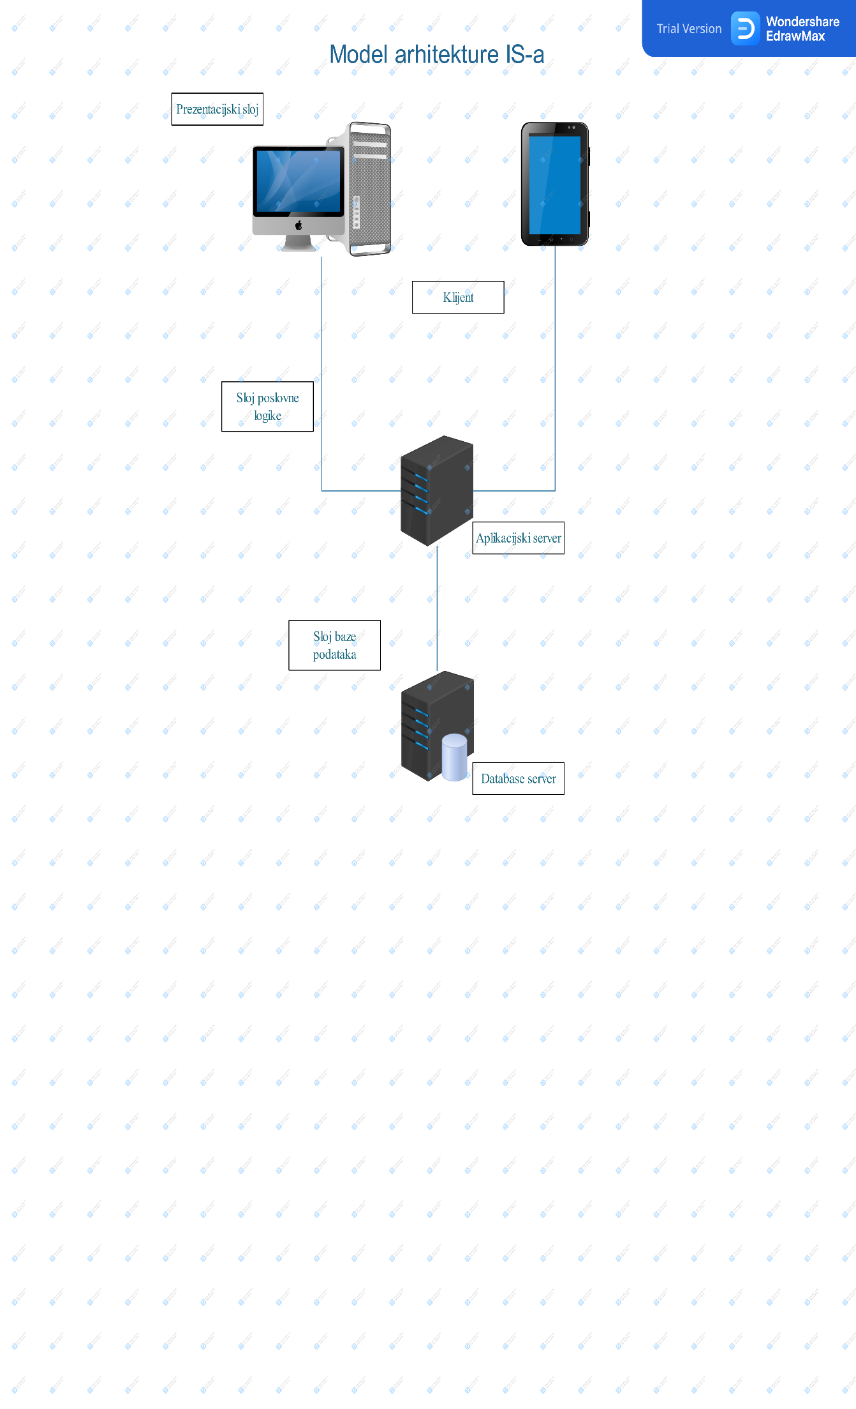

Slika 1 Model arhitekture informacionog sistema

***Model arhitekture mreže:***

Interni korisnici se nalaze sa iste strane firewalla kao i aplikacijski i database serveri, dok se eksterni korisnici (klijenti i serveri) nalaze sa druge strane. Eksterni korisnici pristupaju pomoću aplikacije na smart telefonu, a interni pomoću web browsera.

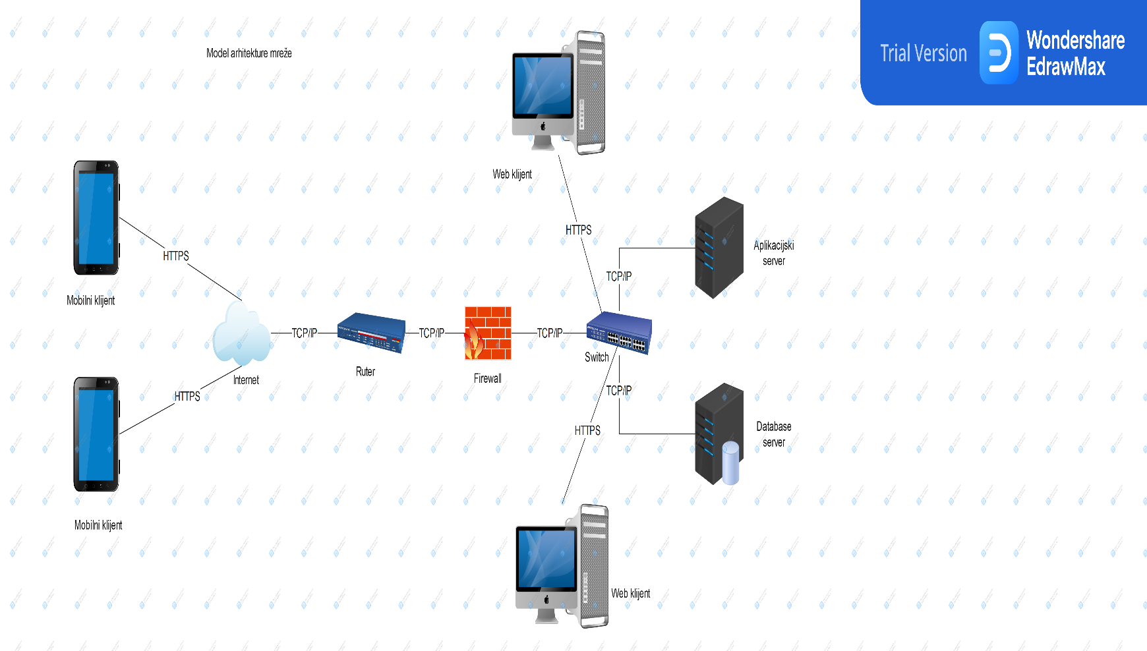

Slika 2 Model arhitekture mreže

*Funkcioniranje IS-a*

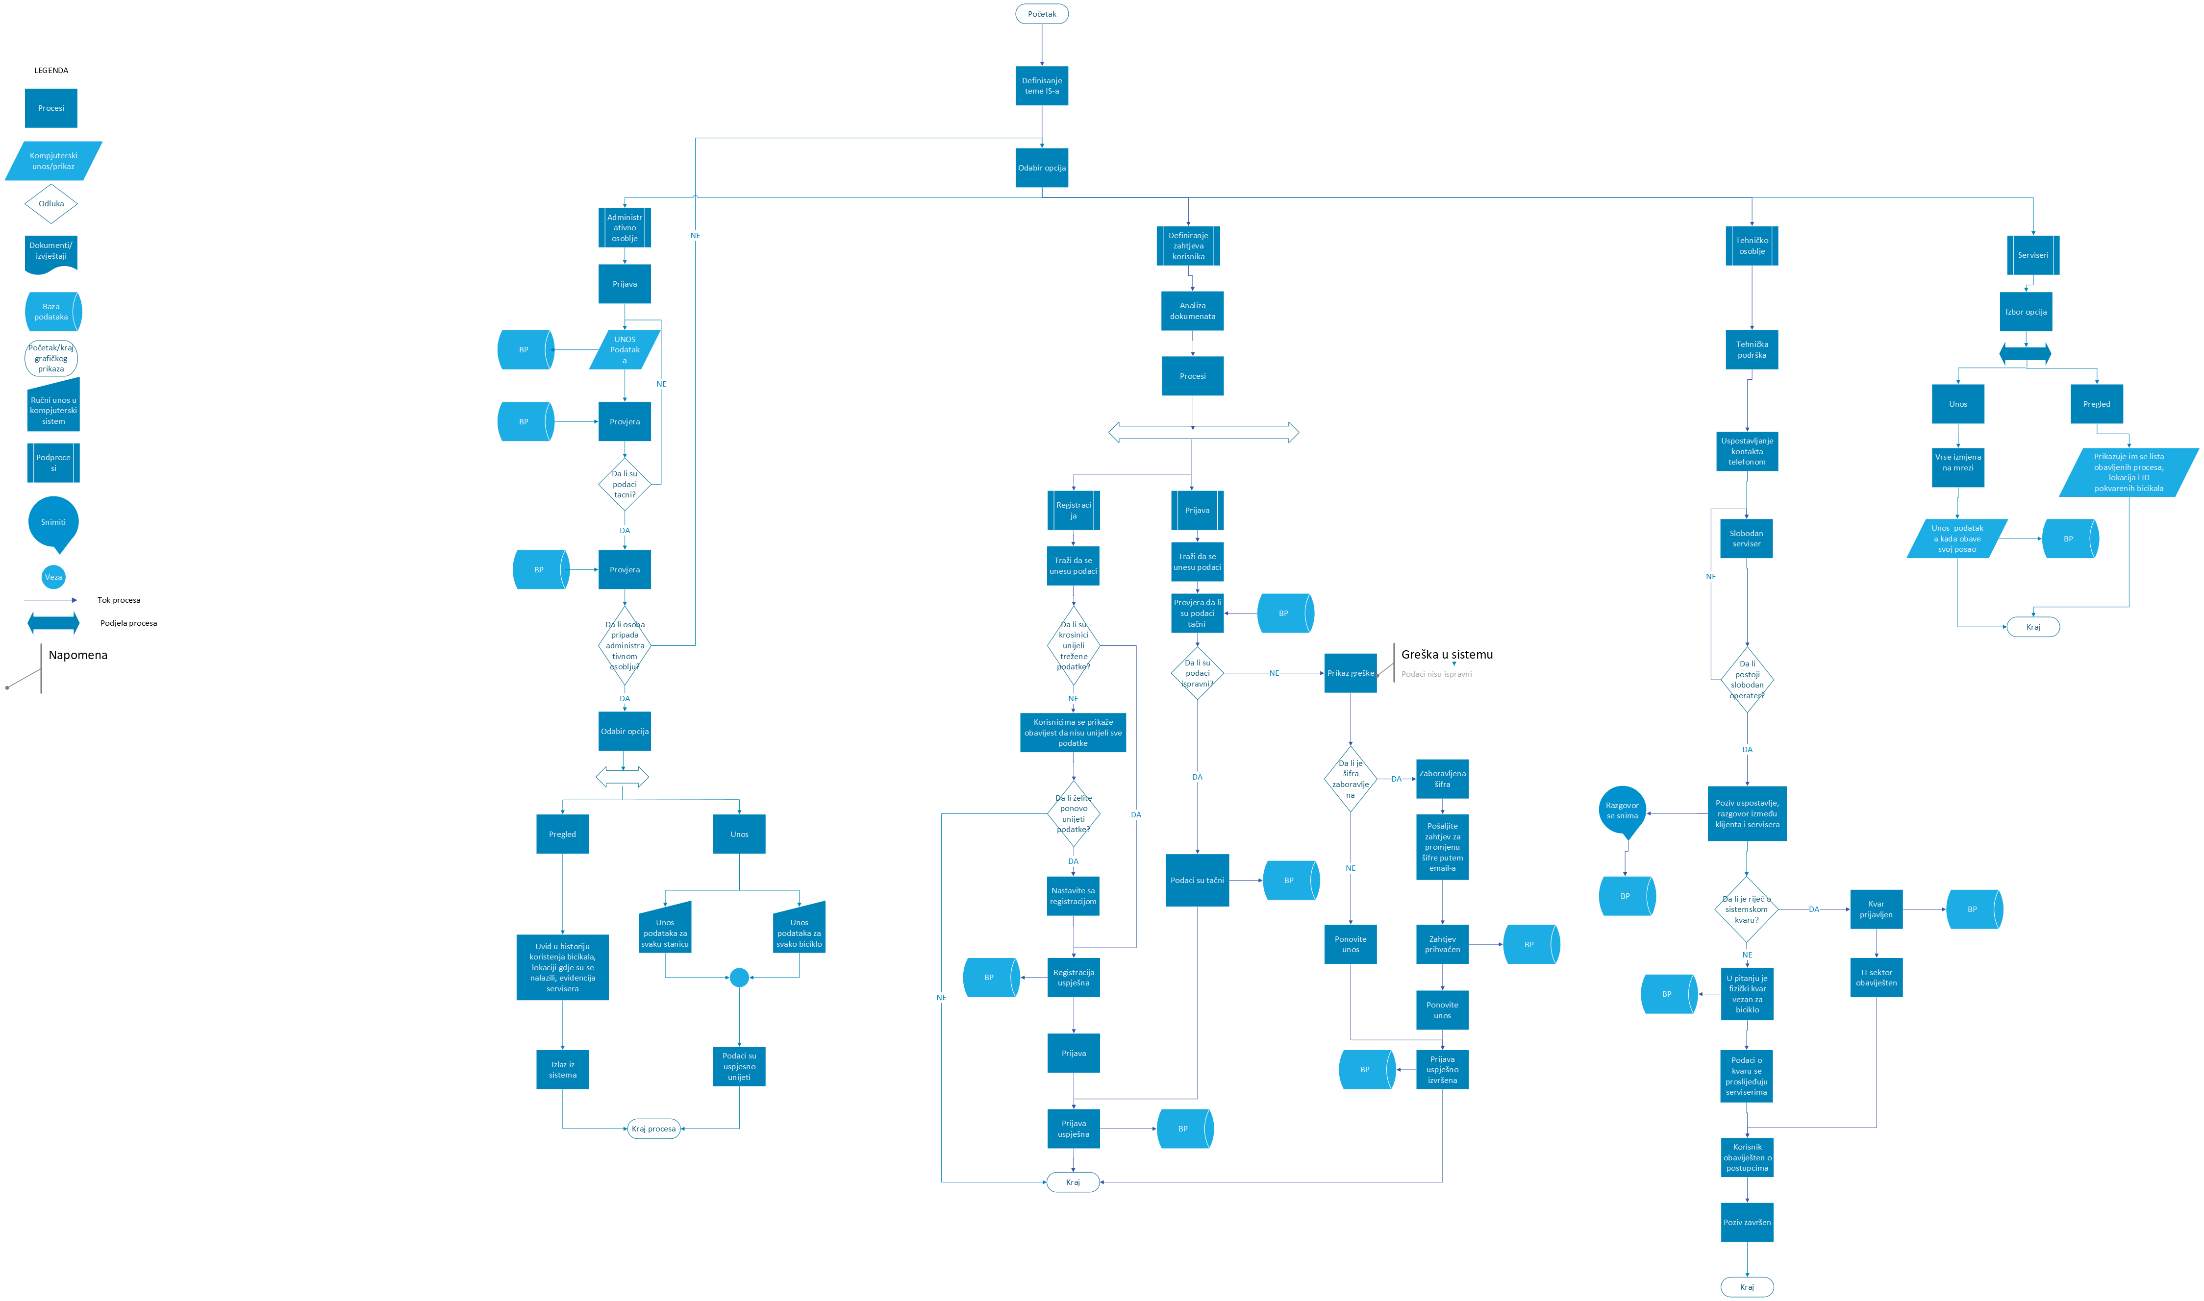

Dijagram 1 Funkcionisanje informacionog sistema

*Plan razvoja IS-a*

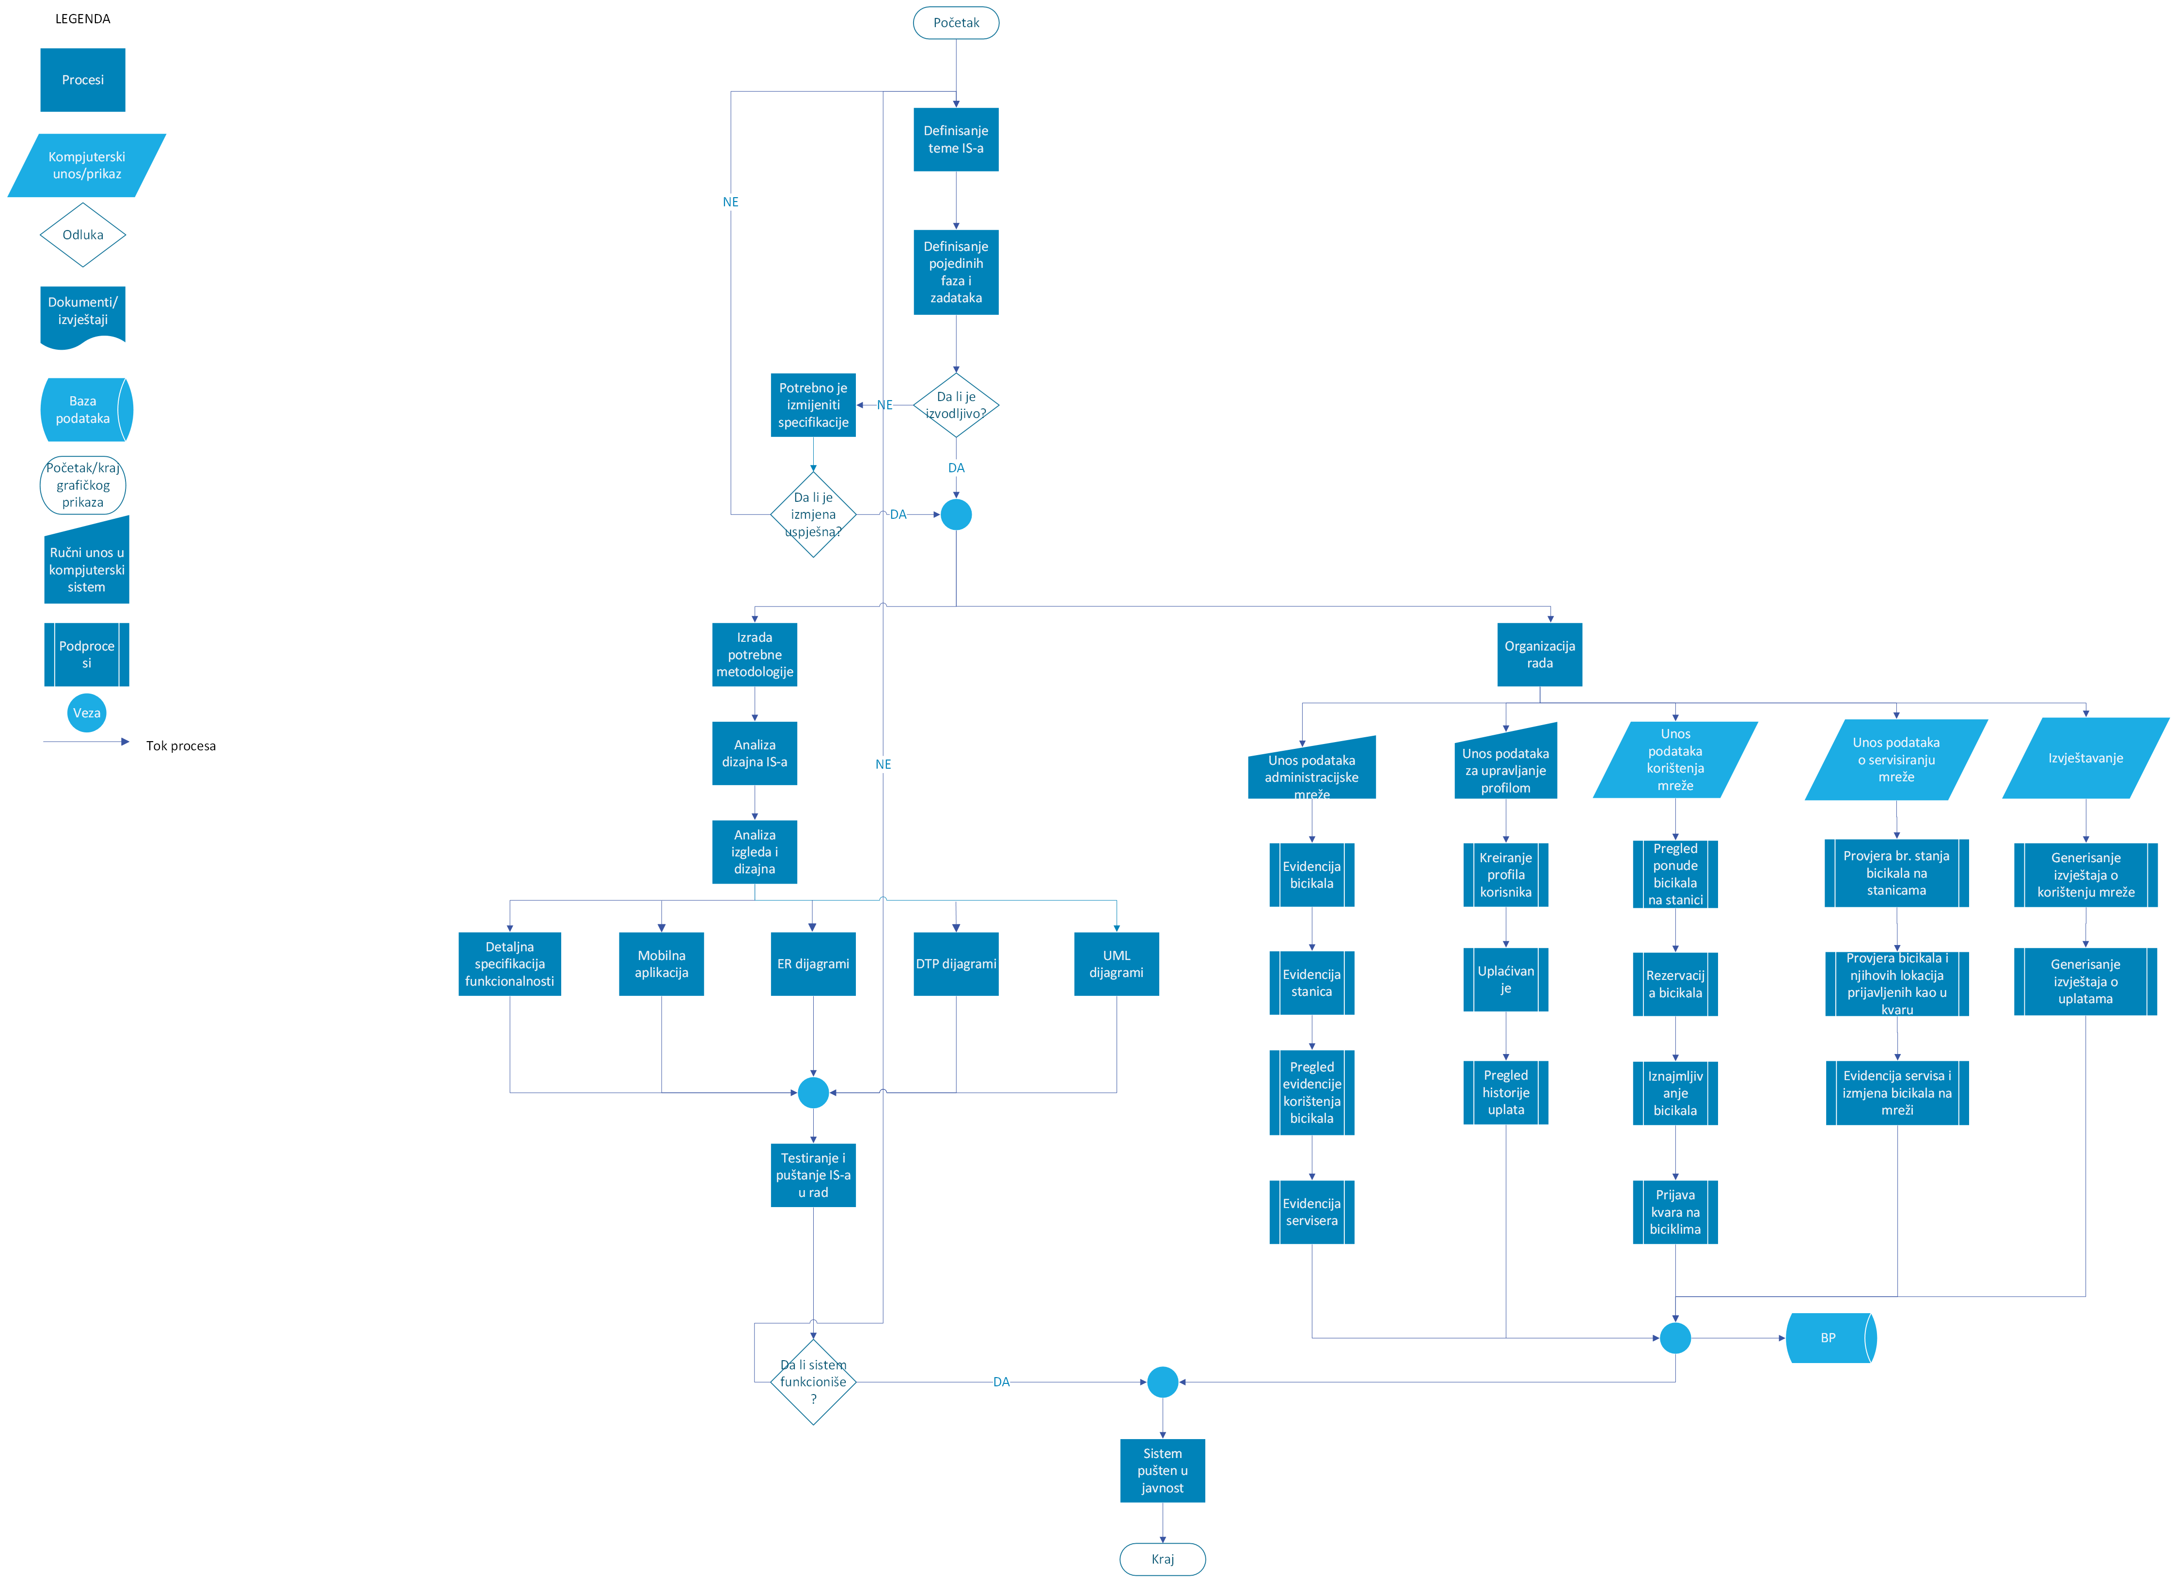

Dijagram 2 Plan razvoja informacionog sistema

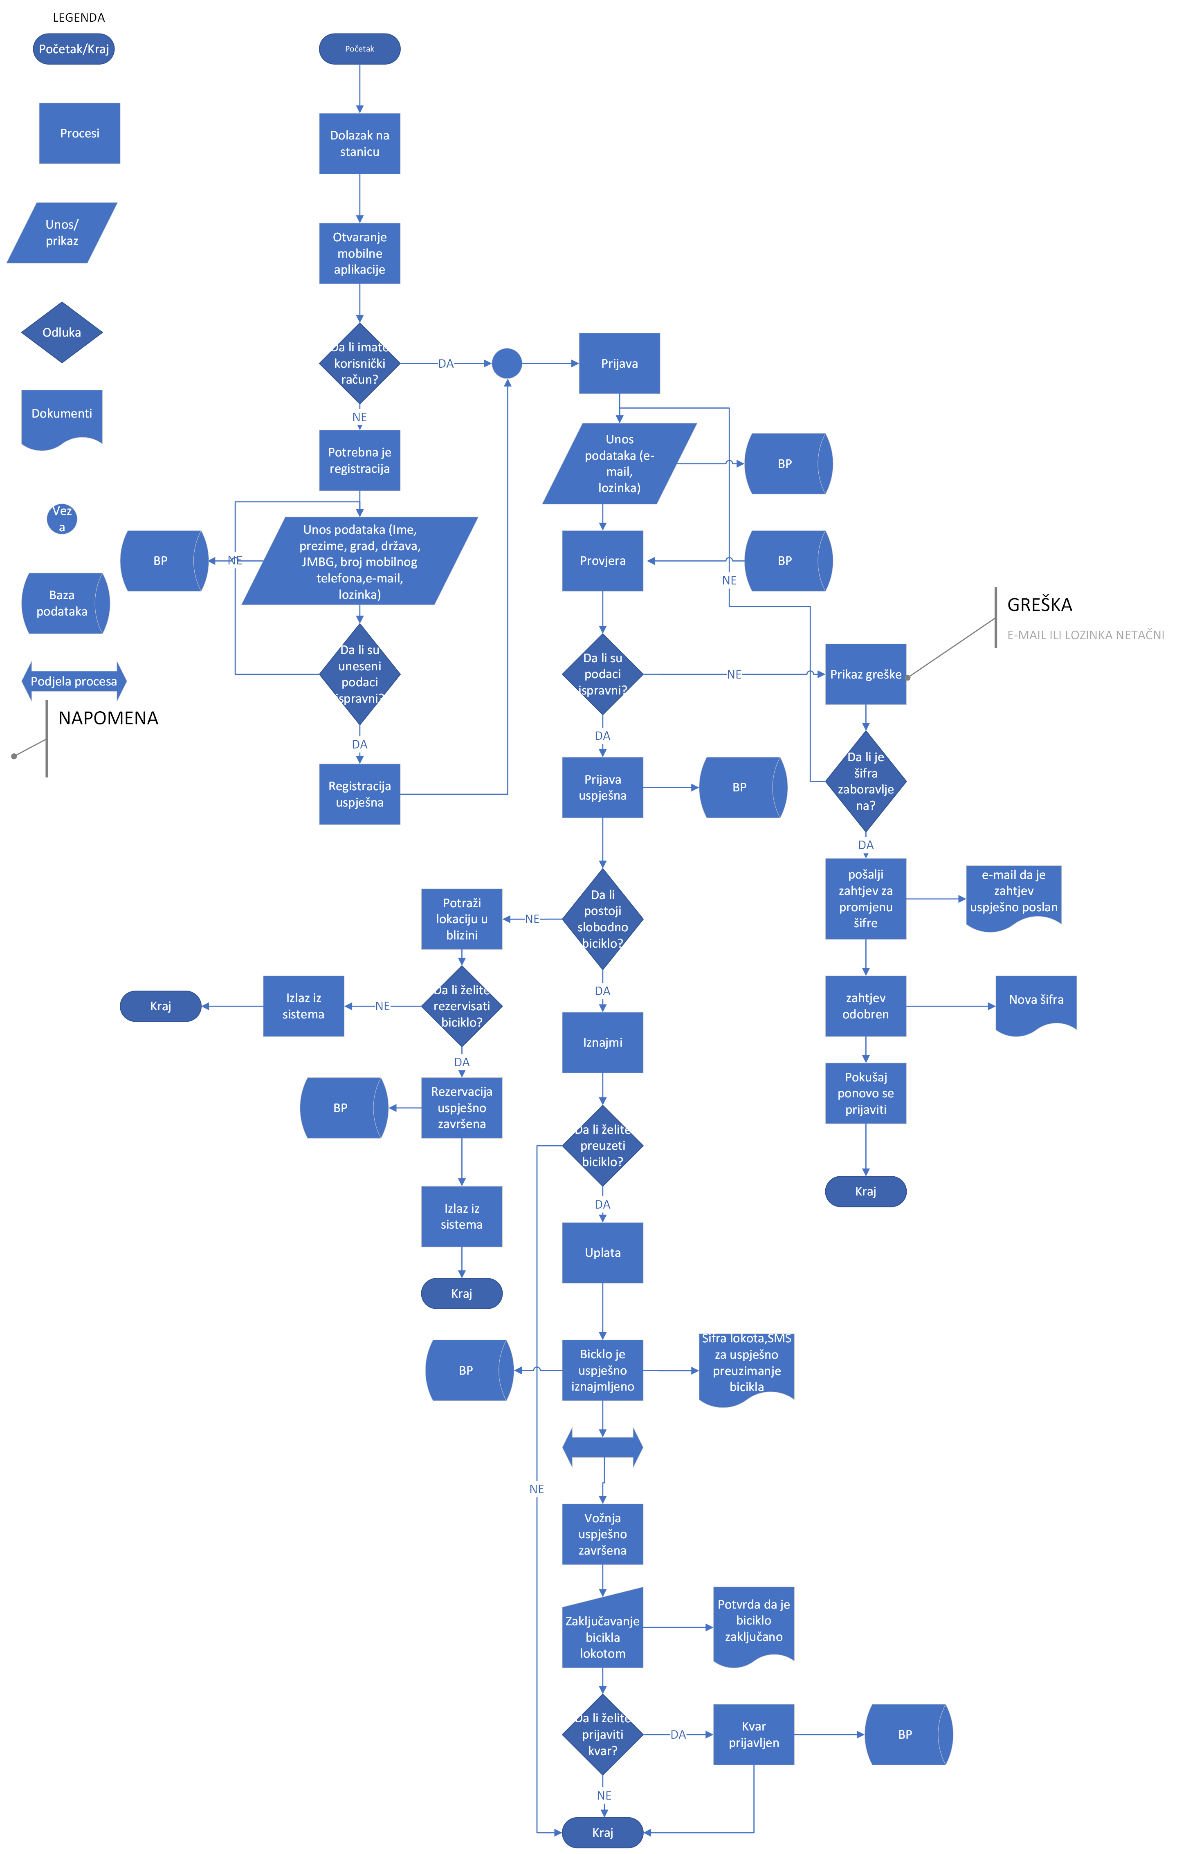

Dijagram 3 Funkcionisanje IS za online iznajmljivanje bicikala preko mobilne aplikacije

*Plan razvoja aplikacije:*

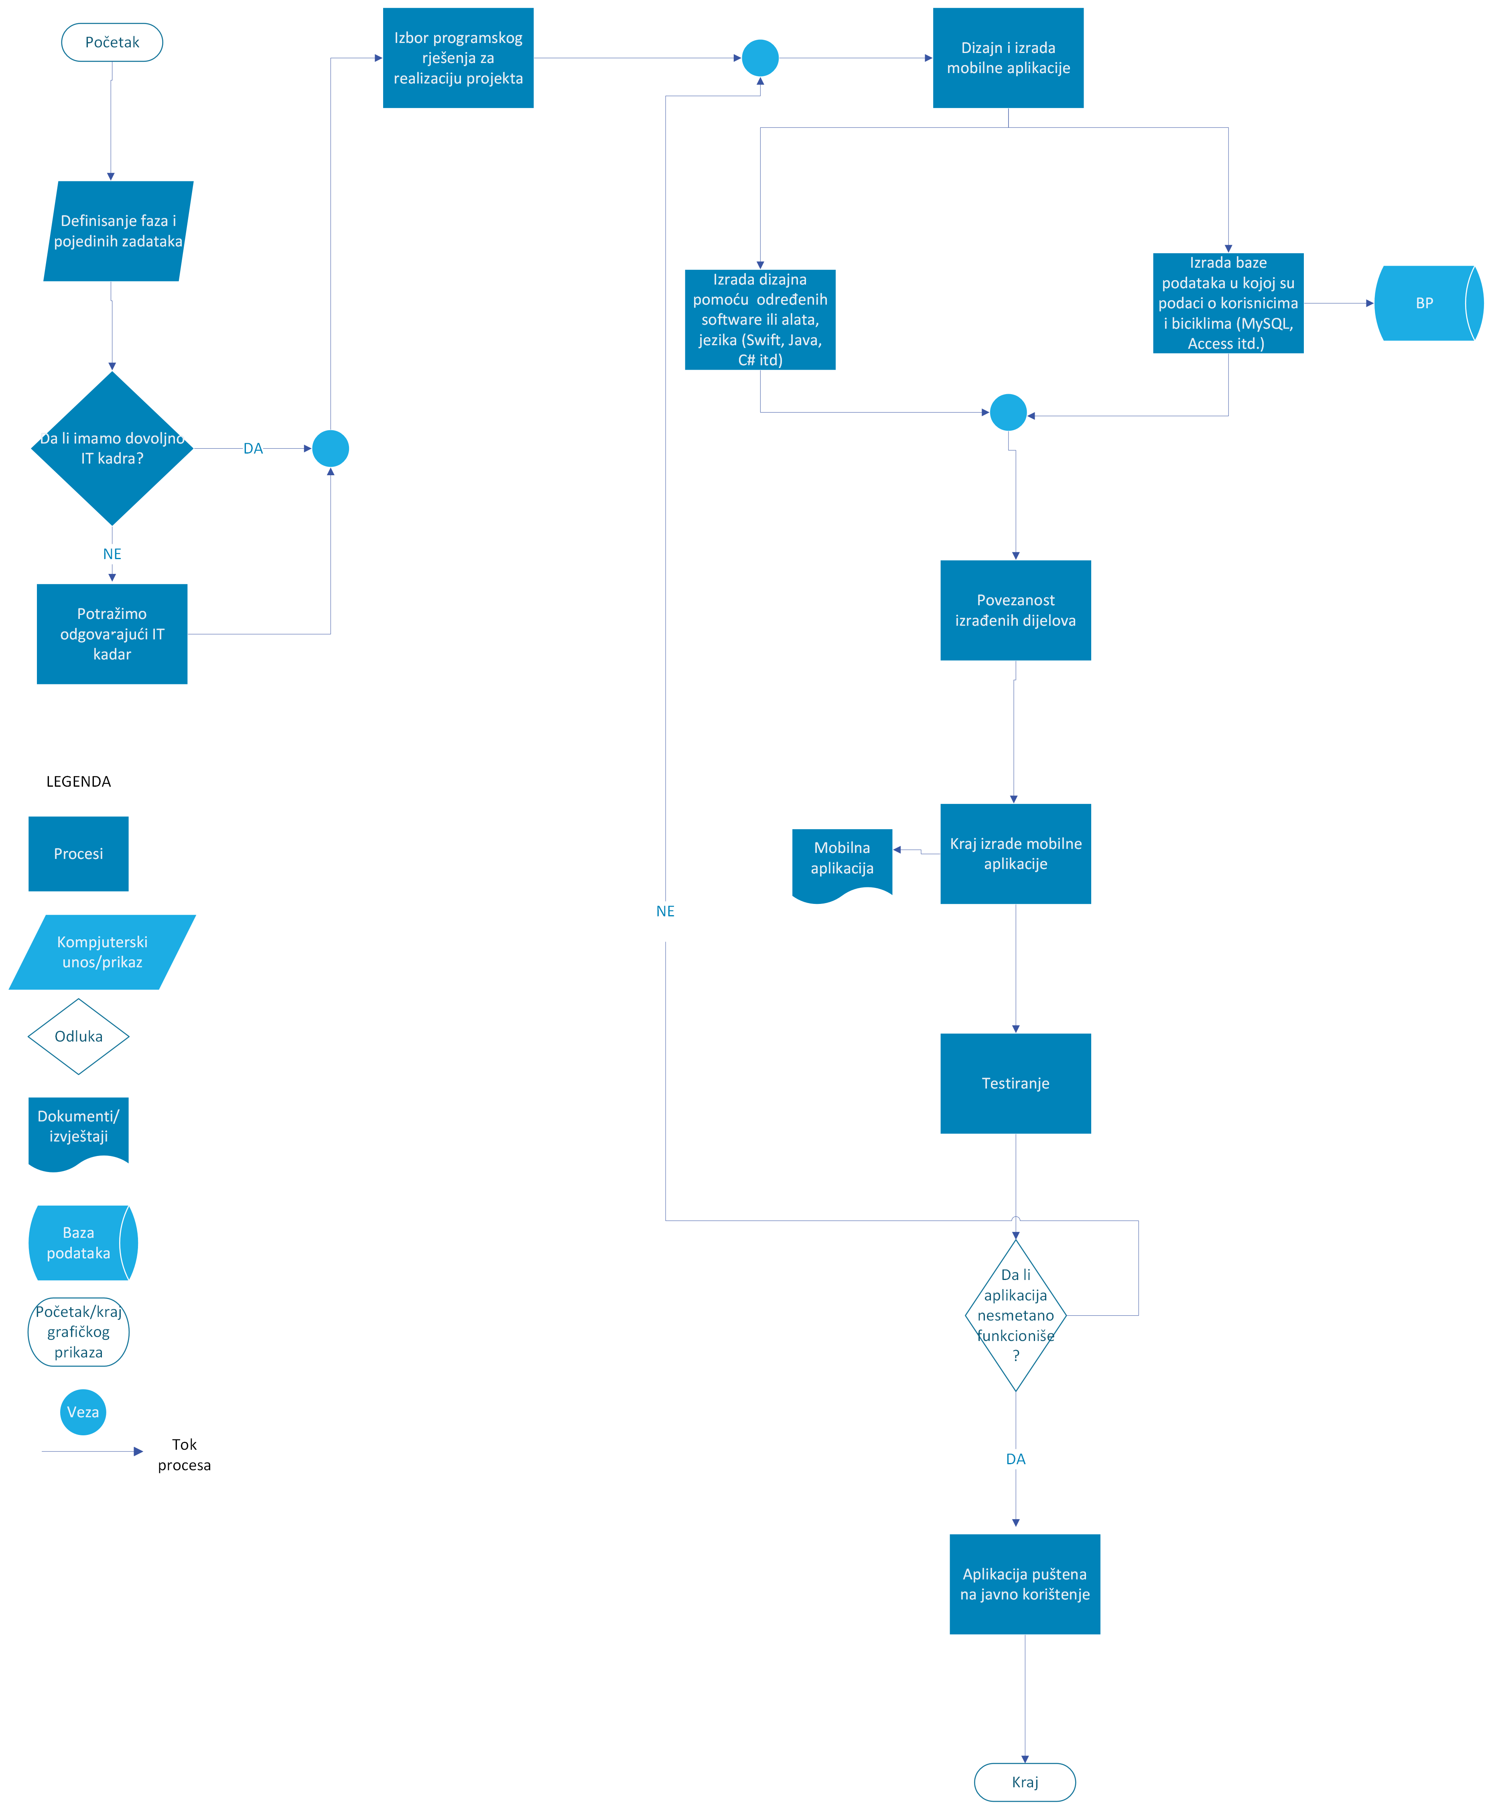

Dijagram 4 Plan razvoja aplikacije

*Gantrogram:*

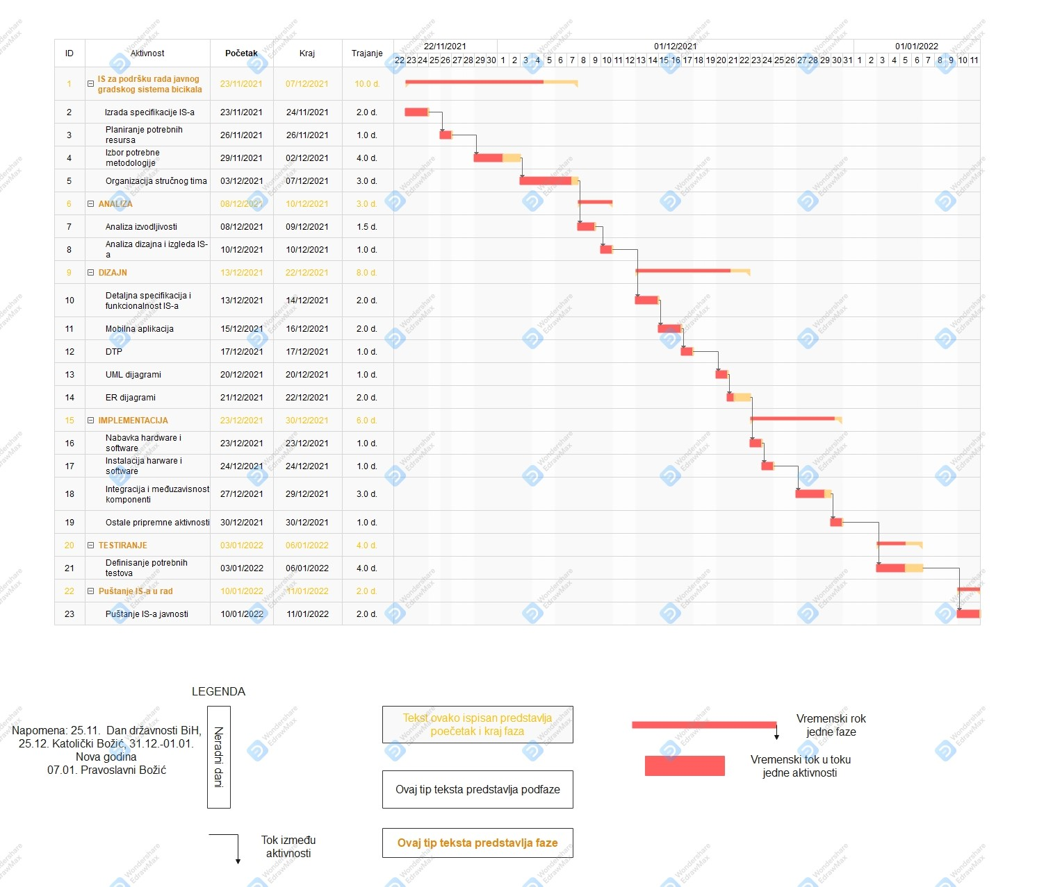

Ganttogram 1 Vremenski prikaz plana razvoja informacionog sistema